Relatório de testes para LP4
Alunos: Gabriel Beto e Matheus Oliveira
Sistema testado: Grafão
Autor: Allan Garcez

1. Resumo do sistema

O sistema utilizado foi desenvolvido com fins acadêmicos, para a matéria Teoria dos Grafos, onde fora implementado técnicas e algoritmos para a construção de um grafo e para se obter informações através dele e seus atributos, como distâncias, menores distâncias, ordem, grau de seus vértices, entre outras informações. O sistema roda na plataforma Web, com um servidor Tomcat e foi desenvolvido em Java. A forma de utilizar é bem simples por possuir uma interface bem intuitiva, onde basta preencher os dados do grafo e ele te retorna todas as suas informações diretamente, também é possível exportar esse grafo criado no sistema para um arquivo XML e salva-lo em seu computador, facilitando a reutilização do mesmo posteriormente no sistema.

2. Métricas de Chidamber & Kemerer e Lorenz & Kidd :

Calculando-se 20% das classes para serem testadas, constata-se que, aproximadamente devem ser testadas 3 classes. As classes escolhidas foram Aresta, Grafo e No, por possuírem o maior WMC, CBO e CS, destacando-se das demais.

3. Métrica de Complexidade Ciclomática de McCabe:

4. Baseado nessas métricas identifique classes e métodos que devem ser mais testados:

Analizando a tabela acima, é possível constatar que as classes a serem mais testadas são: Aresta, Grafo, No e Djikistra, e fazendo uma análise de seus métodos, 60 ao todo, calculando que 20% deles devem ser mais testados, obtivemos os seguintes resultados:

5. Comparação dos gráficos de complexidade ciclomática dos métodos acima, comparando os gráficos feitos manualmente com os gráficos obtidos por ferramentas.

(A fazer)

6. Casos de teste, utilizando o Junit:

Classe Aresta:

vizinhos()
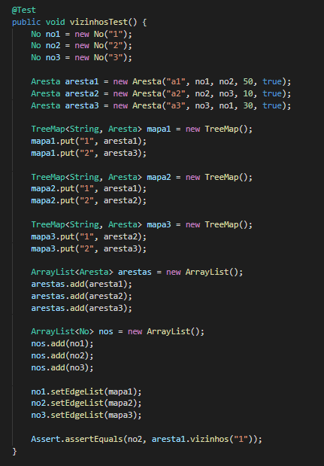

noAdjacente()
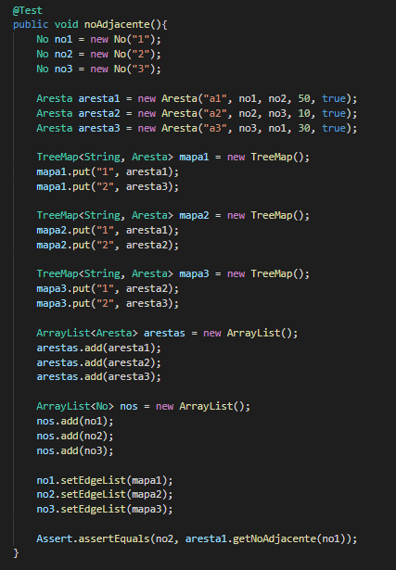

Classe Grafo:

multiGrafo()
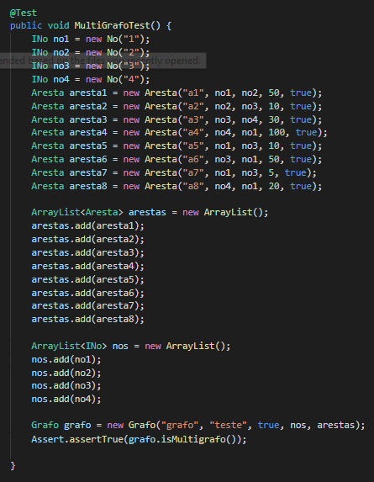

getMapaArestasAdjacentes()
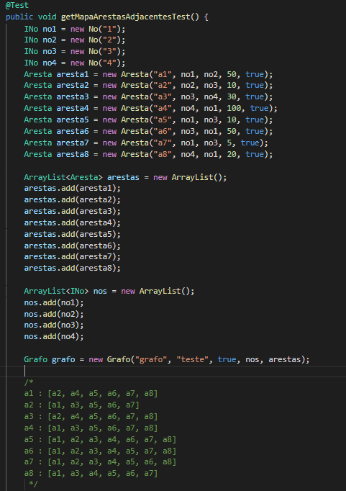

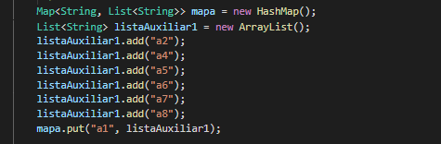

Continuação na próxima página…

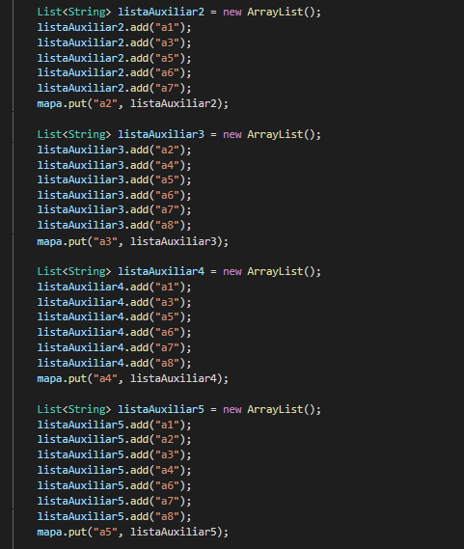

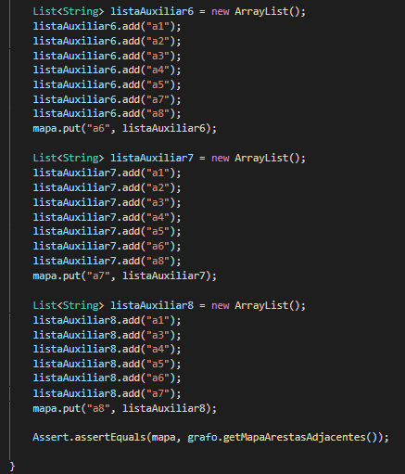

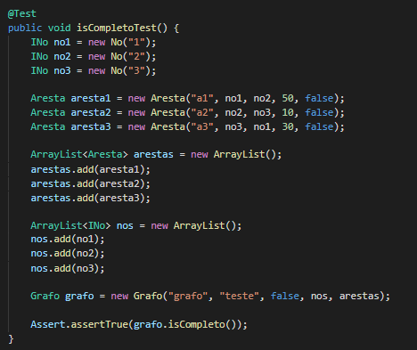
isCompleto()

isAdjacente()

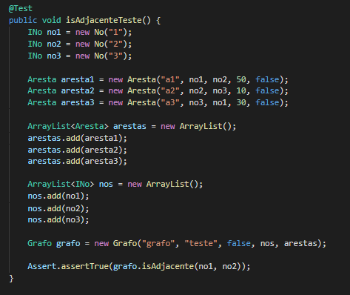

getGrauNo()
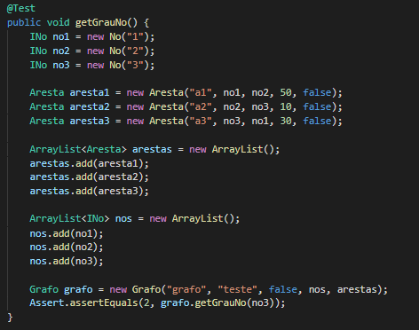

mapeamentoVerticesAdjacentes()

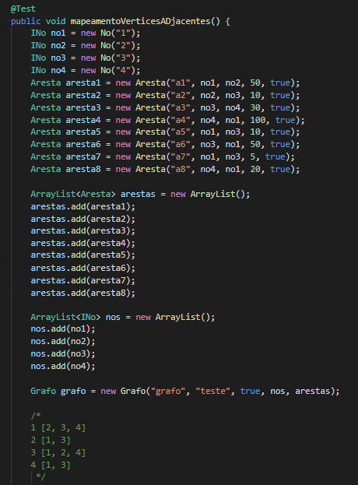

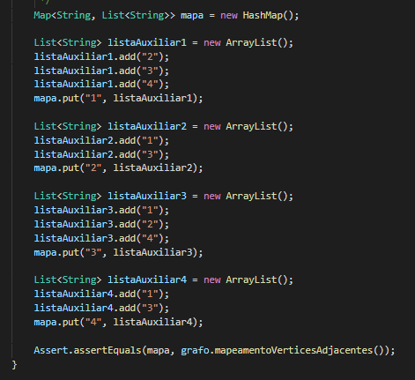

linkExiste()
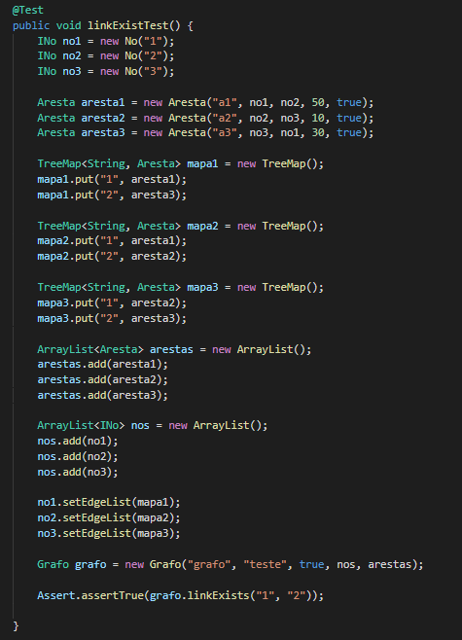

Classe No:

nextEdge()
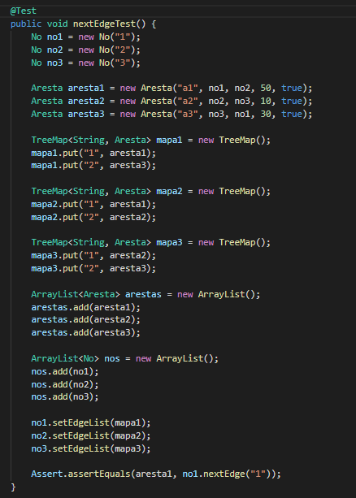

nextPrimeiraAresta()
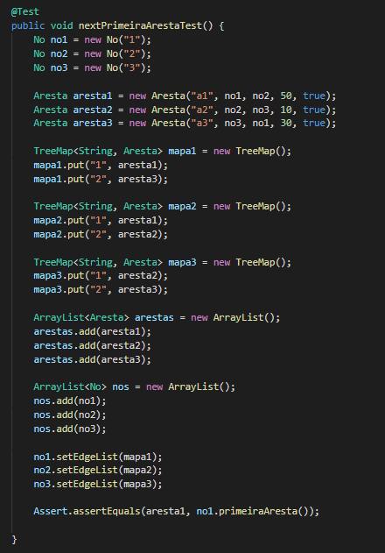

Classe Djikistra:

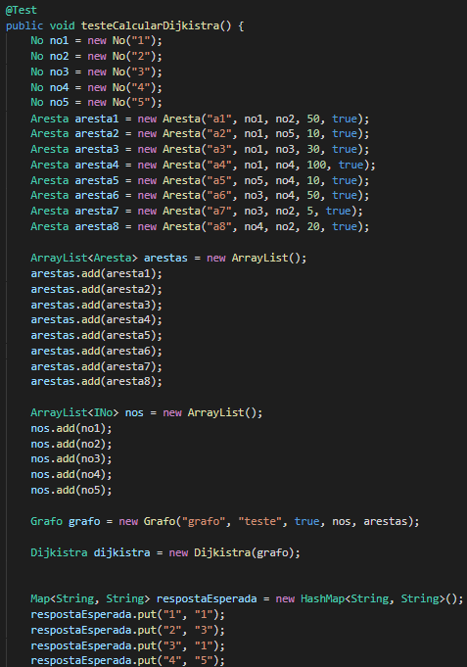

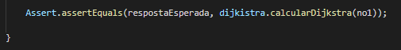

7. Relatório da ferramenta de Teste de cobertura:

8. Testes funcionais:

Teste Grafo completo direcionado:
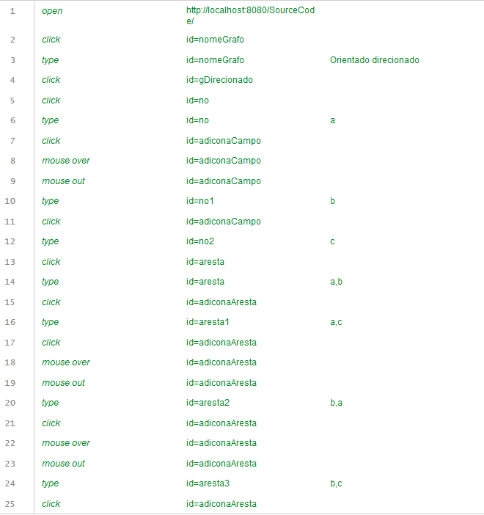
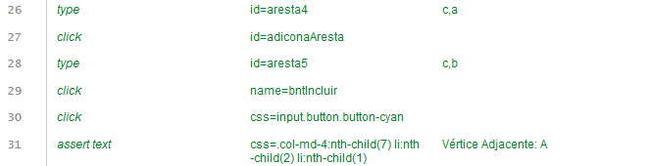

Teste Grafo completo não direcionado
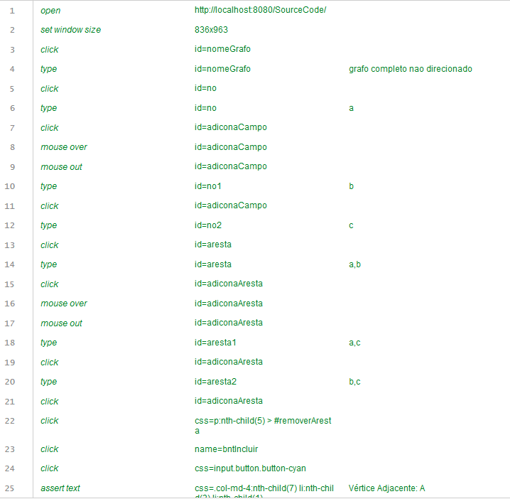

Teste Grafo conexo direcionado:
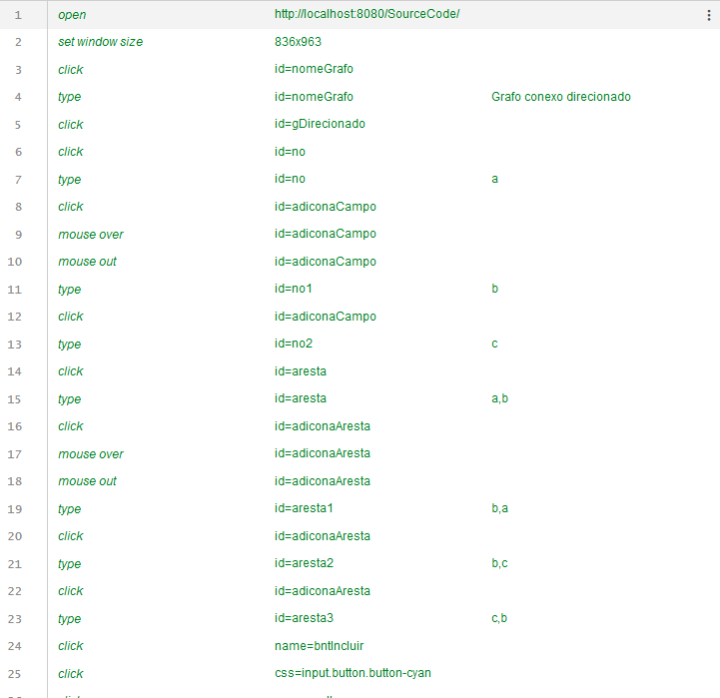
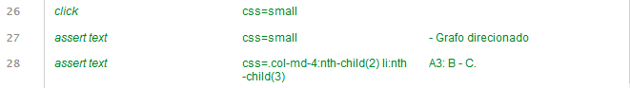

Teste Grafo conexo não direcionado:
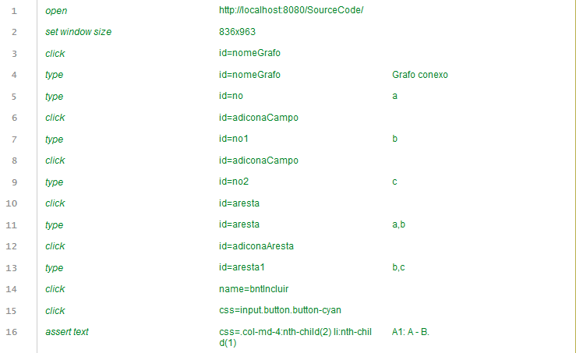
Teste Nó com grau positivo:
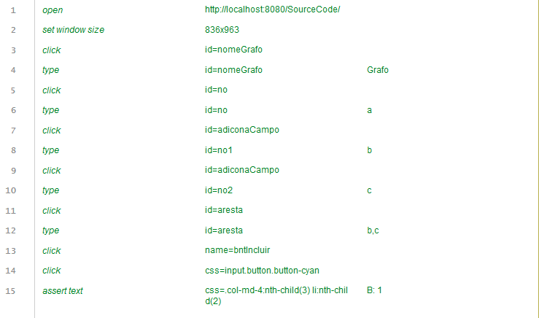

Teste Grafo simples:
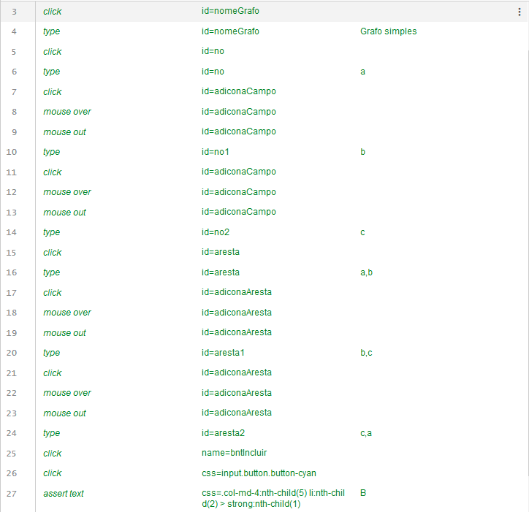

Teste No com grau positivo e com laço:
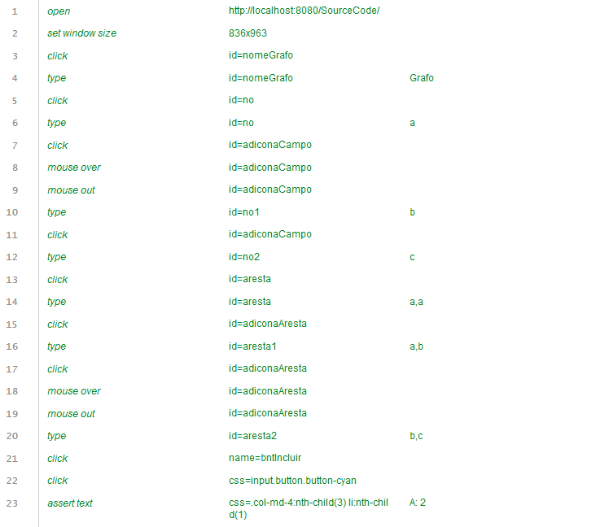

Teste Nó com grau zero:
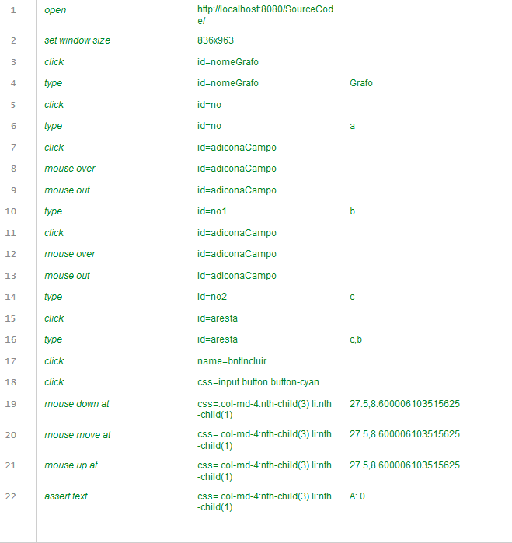

Teste Nó com nenhum outro nó adjacente:
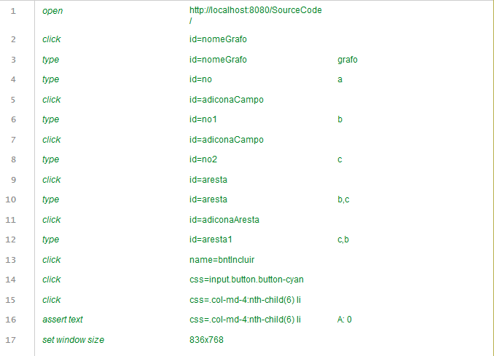

Teste todos os nós independentes:
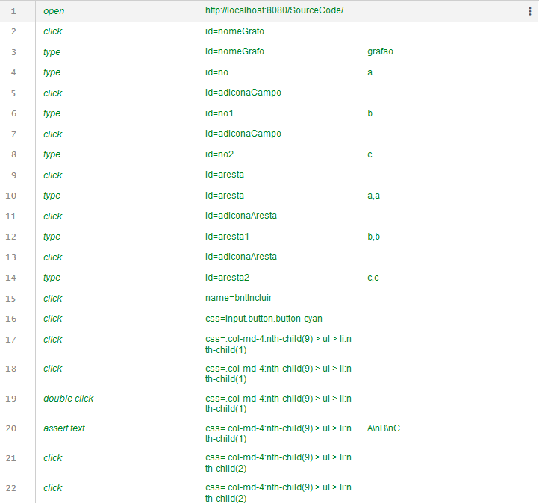
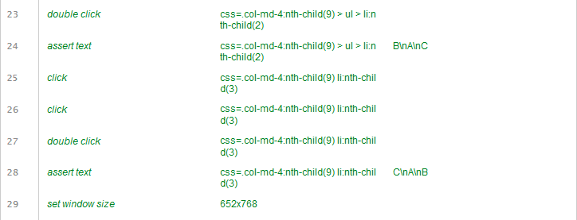

Todos os testes aprovados:
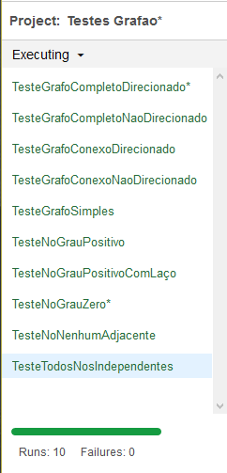

9. Testes com objetos Mock:

